Міністерство освіти і науки України

Одеська Національна Академія Харчових Технологій,

Науково-дослідний інститут холоду, кріотехнологій та екоенергетики

ім. Мартиновського В.С.

Факультет інформаційних технологій та кібербезпеки

Кафедра інформаційних технологій та кібербезпеки

Лабораторна робота № 1

З дисциплiни «ТА»

Робота

Студента 322-Б групи

Помогаєва Д.О.

м. Одеса – 2016 р

Завдання: Обчислити суму нескінченого ряду, враховуючи тільки ті доданки, які по абсолютній величині більше заданого числа ε= 10-6 . При обчисленні члена ряду використовувати рекурентні співвідношення. У проекті передбачити: введення значення числа х, введення точності обчислень, виведення результату і наближень (тобто значень поточного члена ряду і відповідної йому часткової суми).

Безымянный.png

Розв’язок:

var

Form1: TForm1;

implementation

procedure TForm1.Button2Click(Sender: TObject);

begin close; end;

procedure TForm1.FormCreate(Sender: TObject);

begin Memo1.Clear; end;

procedure TForm1.Button1Click(Sender: TObject);

var k,c,c2:integer; t,s,x,eps:real;

begin

Memo1.Clear;

clrscr;

val(Edit1.Text,x,c); val(Edit2.Text,eps,c2);

if c2=0 then

begin

if c=0 then

begin

t:=2\*x;

s:=t;

k:=1;

Memo1.Lines.Add('k'+' '+'s'+' '+'f');

Memo1.Lines.Add(inttostr(k-1)+' '+FloattostrF(s,fffixed,3,3)+' '+floattostrf(t,fffixed,3,3));

while abs(t)>eps do

begin

t:=-((x/3)/2\*k)\*t; {t:=-x\*x\*t/(2\*k\*(2\*k+1)); }

s:=s+t;

Memo1.Lines.Add(inttostr(k)+' '+FloattostrF(s,fffixed,3,3)+' '+floattostrf(t,ffexponent,3,3));

k:=k+1;

end;

end

else showmessage('Введите пожалуйста число!')

end

else showmessage('Введите пожалуйста число!')

end;

end.

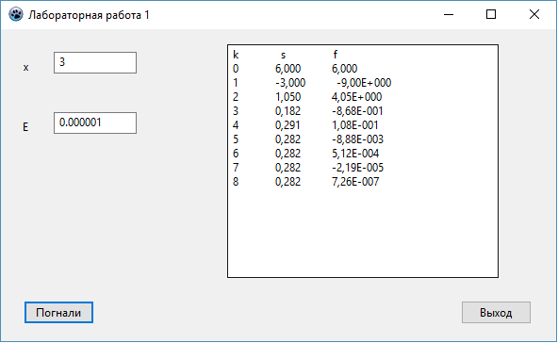

Безымянный.png

1. Яка послідовність зветься рекурентною?

Послідосвність, члени якої задовольняють деякому рекурентному співвідношенню, та дозволяють очислити наступні члени числової послідовності через значення попередніх членів.

2. Дайте означення терміну «рекурентне співвідношення»

Рекурентне співвідношення – це формула, що виражає член послідовності через один або декілька попередніх.

3. Якими методами можна отримати наближене значення суми нескінченого ряду?

Наближене значення суми ряду можно отримати або обмежуючись сумою перших n його членів, або обчислюючи суму з наперед заданою точністю.

4. Чому не раціонально використовувати формулу загального члена даного ряду при проведенні обчислень?

Тому що для кожного члена ряду треба обчислювати степінь і факторіал.

5. Як отримати рекурентне співвідношення для обчислення члена степеневого ряду?

За допомогою формули tn/tn-1

6. Якою умовою визначається останній доданок ряду, при обчисленні із заданою точністю?

Якщо задана похибка ε > 0, то визначити останній доданок можна з умови |an| < ε, і тоді часткова сума S n=a1 + a2 +...+ an, відрізнятиметься від значення sinx не більше, ніж на величину ε.